**Дата:** 25.02.2022. **Клас: 4-А Вчитель:** Мугак Н.І.

**Урок:** математика.

**Тема. Складання задач за моделями. Обчислення виразів. Розв’язання рівнянь. Розв’язування задач на рух, знаходження площі квадрата.**

**Мета:** вчити складати задачі, формувати вміння знаходити значення виразів; розвивати математичну компетентність, пам’ять, мислення, математичне мовлення; виховувати наполегливість, дисципліну, працьовитість, колективізм.

**Обладнання:** презентація.

***Конспект уроку***

**І. Організація класу**

1. Створення позитивного психологічного клімату.

**ІІ. Актуалізація опорних знань**

Перевірка домашнього завдання (№ 347,№ 348).

**ІІІ. Мотивація навчальної діяльності**

1. Хвилинка каліграфії.

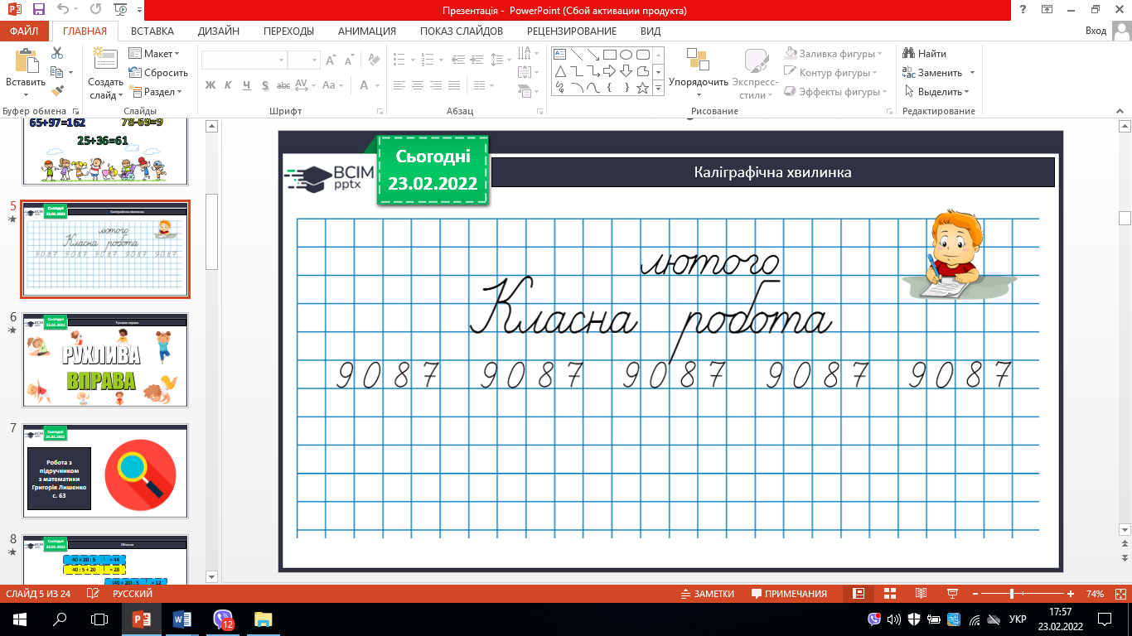

1. Усне обчислення.

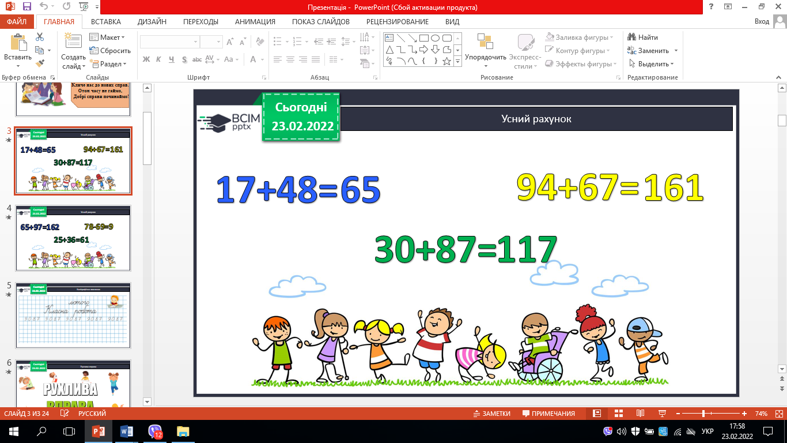

## **ІV**. **Вивчення нового матеріалу.**

Робота з підручником.

1. № 349 (усно).

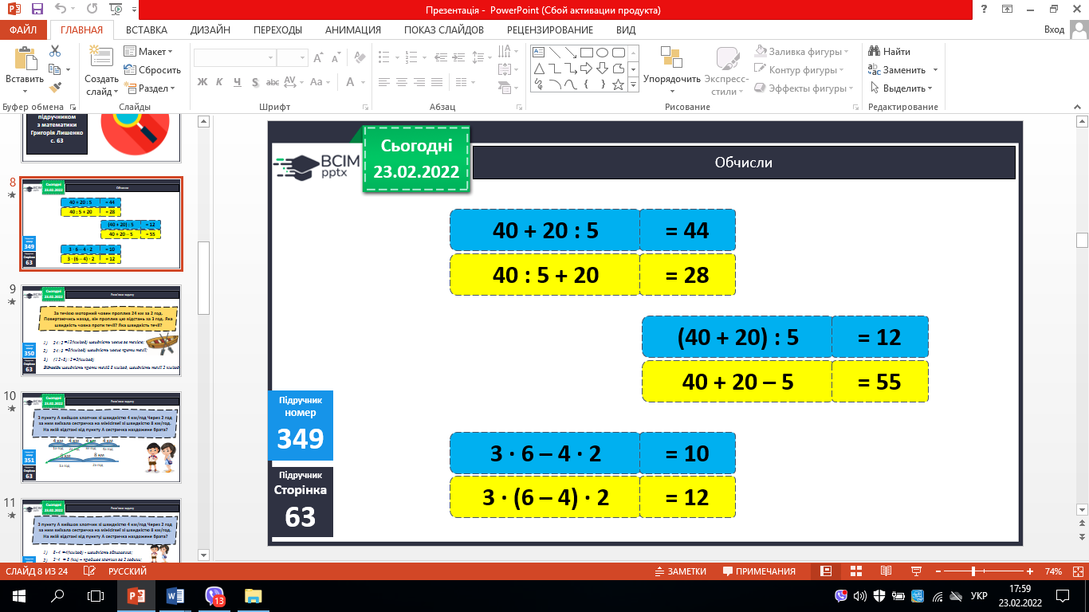  

1. Розв’яжи задачу № 350.

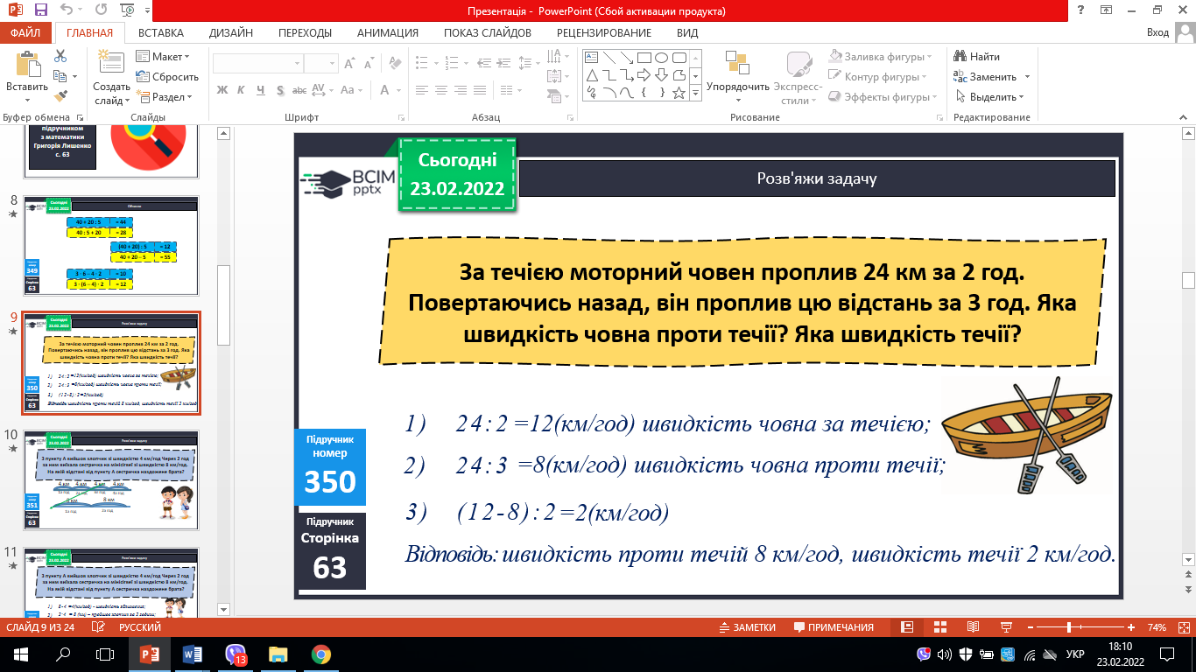

1. Розв’яжи задачу № 351.

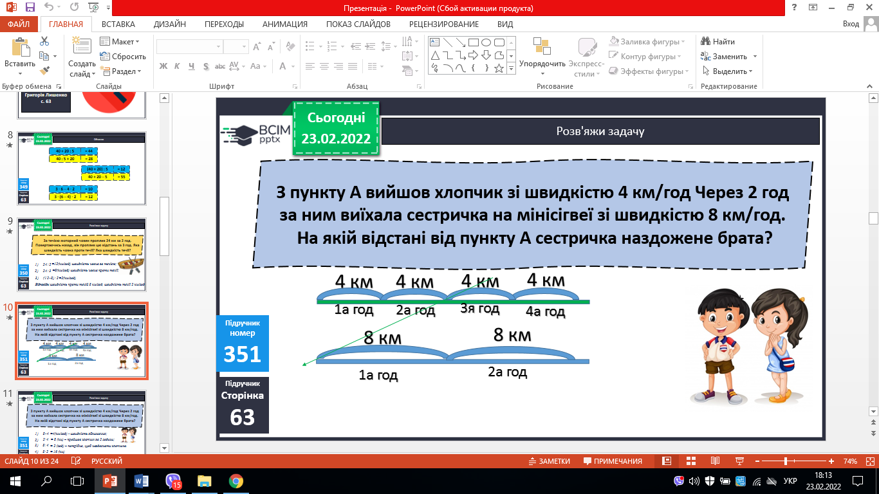 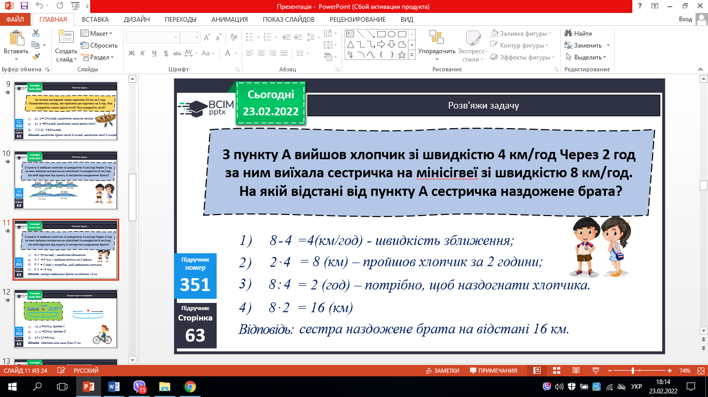

1. Розв’яжи задачу № 352.

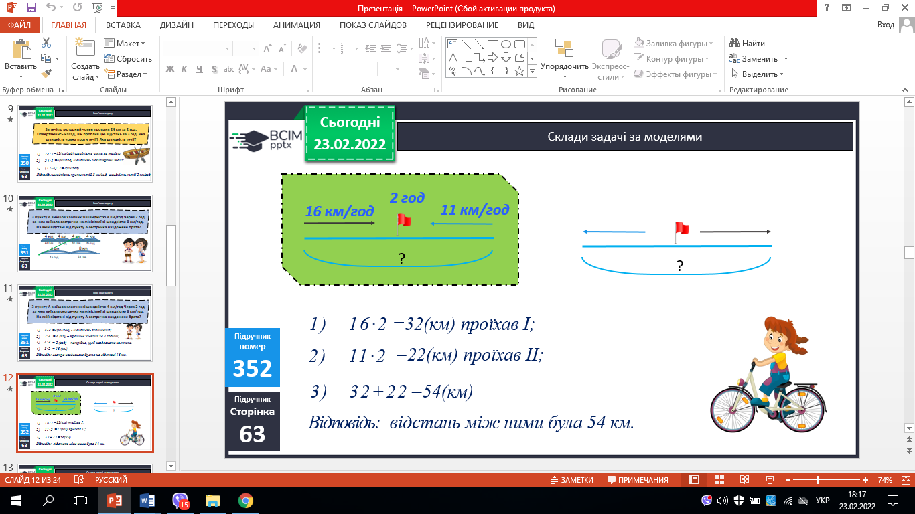 

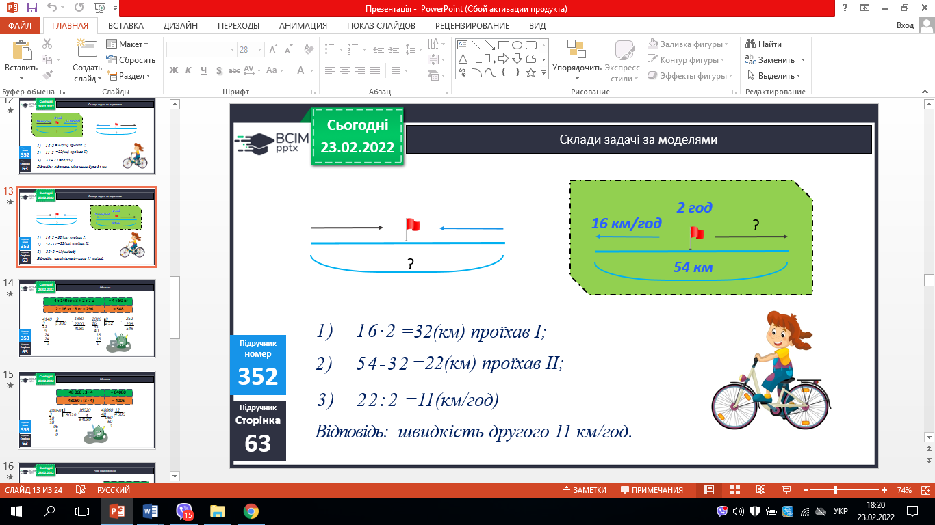 

1. Обчисли № 353.

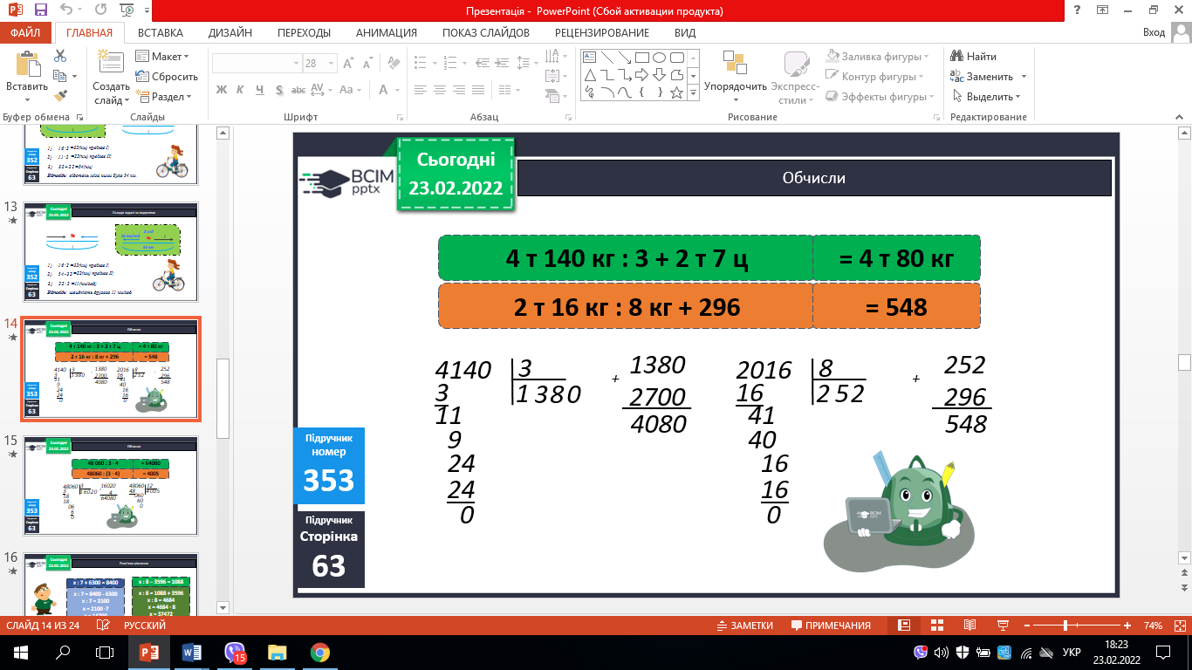 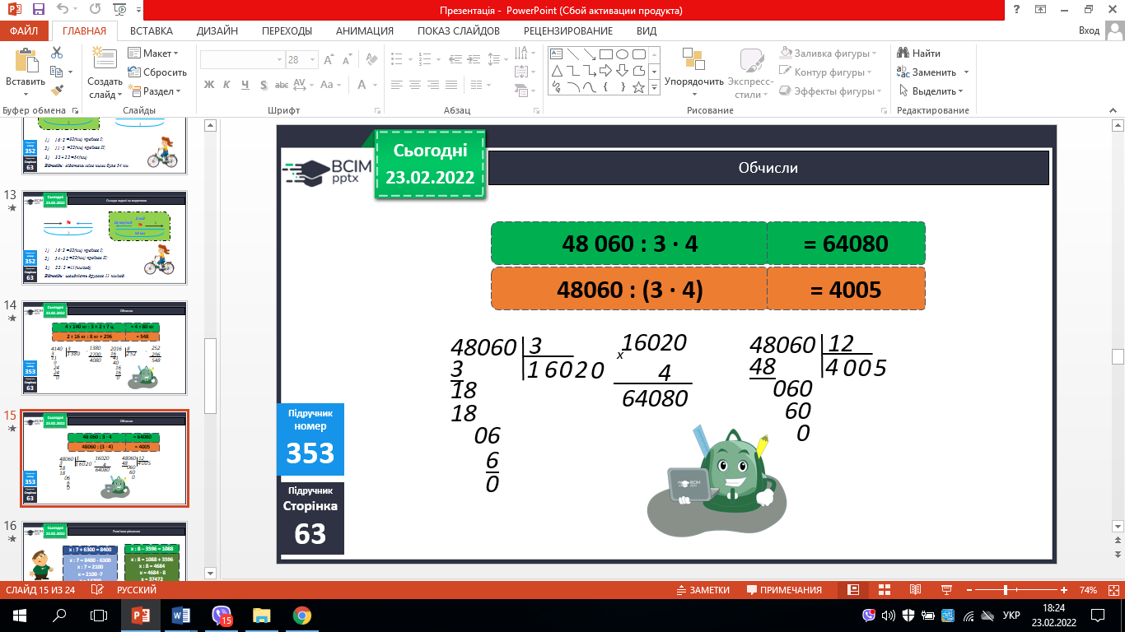

1. Розв’яжи рівняння. № 354 (самостійно).

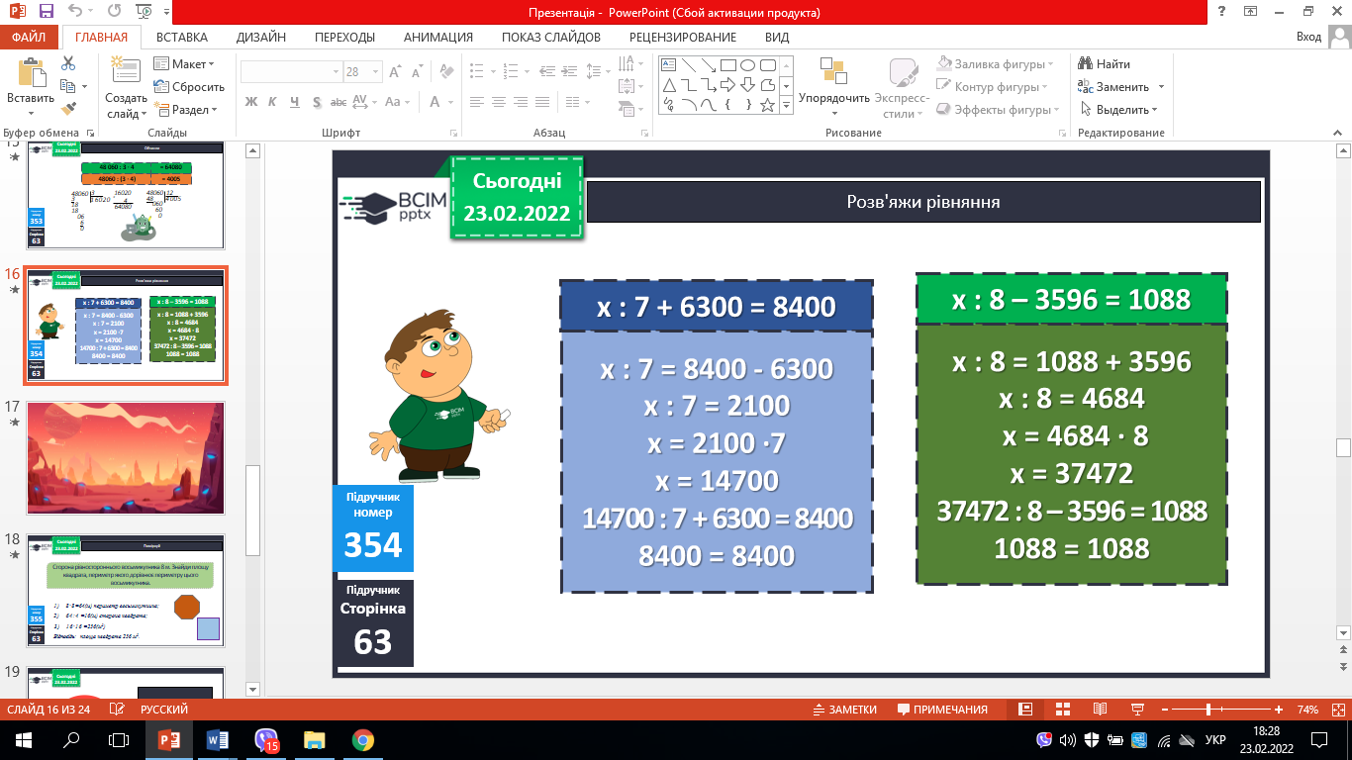

1. Поміркуй. №355.

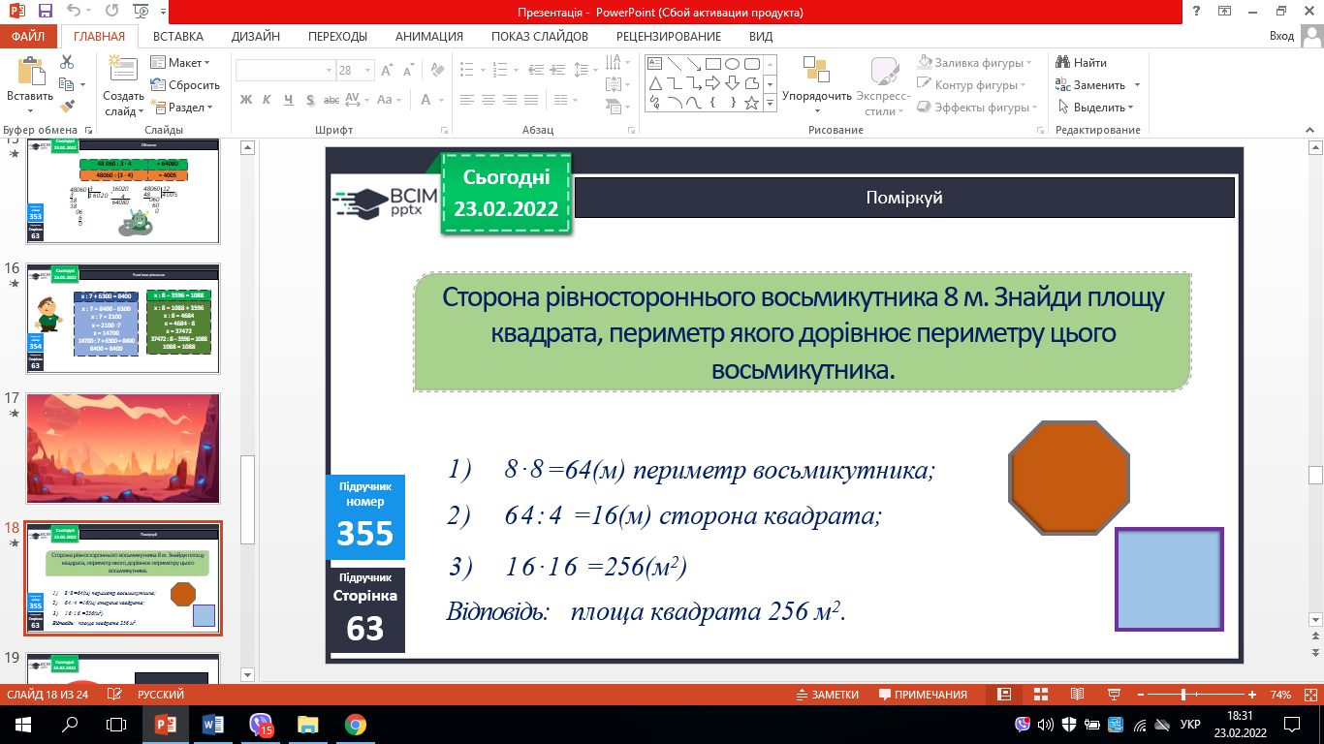

**V. Домашнє завдання**

С.63, № 357, № 358. Роботи здати на Human.